WYNIKI KONKURSU „DOM Z KLIMATEM – PROJEKT NAJLEPSZEGO PROKLIMATYCZNEGO DOMU JEDNORODZINNEGO” ROZSTRZYGNIĘTY!
Ministerstwo Klimatu i Środowiska rozstrzygnęło konkurs na najlepszy projekt proklimatycznego domu jednorodzinnego. W ramach konkursu studenci i dyplomanci kierunków związanych
z architekturą i budownictwem nadsyłali koncepcje architektoniczne ekologicznych budynków mieszkalnych.

Ministerstwo Klimatu i Środowiska rozstrzygnęło konkurs na najlepszy projekt proklimatycznego domu jednorodzinnego. W ramach konkursu studenci i dyplomanci kierunków związanych z architekturą i budownictwem nadsyłali koncepcje architektoniczne ekologicznych budynków mieszkalnych.
Celem konkursu było poszerzanie wiedzy studentów i dyplomantów na temat ekobudownictwa oraz materiałów budowlanych o niskim śladzie węglowym. Zadanie konkursowe polegało na zaprojektowaniu domu, który będzie wyróżniał się wysoką jakością architektoniczną i będzie przyjazny dla klimatu. Uczestnicy konkursu w swoich projektach uwzględniali również zagospodarowanie działki, które pozytywnie wpłynie na bioróżnorodność.
Nagrodzeni uczestnicy wezmą udział w zagranicznym wyjeździe studyjnym, podczas którego zapoznają się m.in. z najnowszymi trendami w budownictwie ekologicznym. Dodatkowo dla laureatów trzech pierwszych miejsc przewidziano nagrody rzeczowe.
W konkursie jury najwyżej oceniło projekt Zlaty Hrabtsevich zatytułowany „Modest House”. Projekt został doceniony za połączenie wysokiej jakości architektonicznej z najpełniejszą odpowiedzią na wymagania postawione w regulaminie dotyczące wpływu budynku na środowisko. Nowoczesna konstrukcja drewniana „Modest House” redukuje ślad węglowy w cyklu życia budynku, a ponadstandardowa efektywność energetyczna osiągnięta została dzięki bardzo dobrym parametrom izolacyjności przegród zewnętrznych i rozwiązaniom detali budowlanych redukującym mostki termiczne. Projekt pokazuje, że zdrowe i wygodne miejsce do mieszkania oraz pozytywny wpływ na środowisko można ze sobą połączyć.

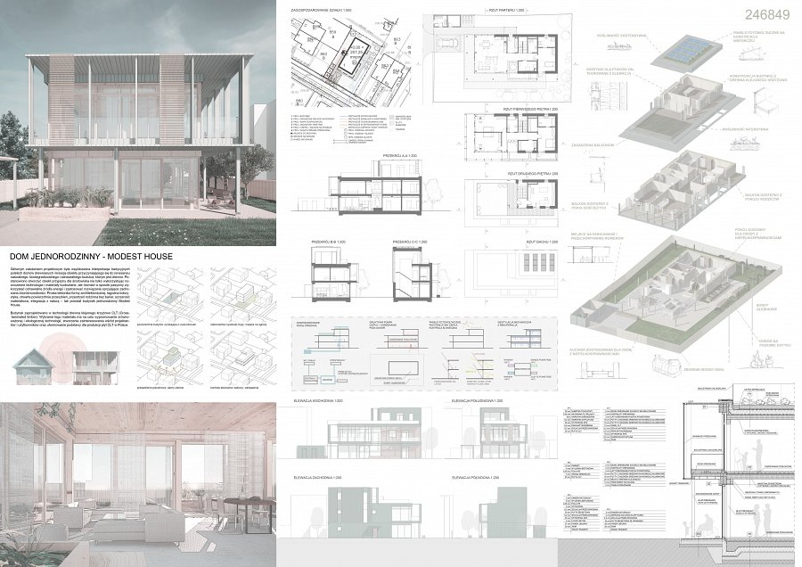
Rys. 1 Projekt graficzny, Zlata Hrabtsevich
Na drugim miejscu uplasował się projekt Julii Lipińskiej, nagrodzony za propozycję rewitalizacji terenu po dawnych Państwowych Gospodarstwach Rolnych i zastosowanie zasad projektowania cyrkularnego. Zaproponowane w projekcie materiały, takie jak kompozyty wapienno-konopne, konstrukcja drewniana, tynki gliniane i cegła rozbiórkowa mają biologiczny obieg cyrkularny i ujemny ślad węglowy. W swojej koncepcji proklimatycznego domu jednorodzinnego laureatka przewidziała także możliwość adaptacji pomieszczeń dla seniorów i osób z niepełnosprawnościami.

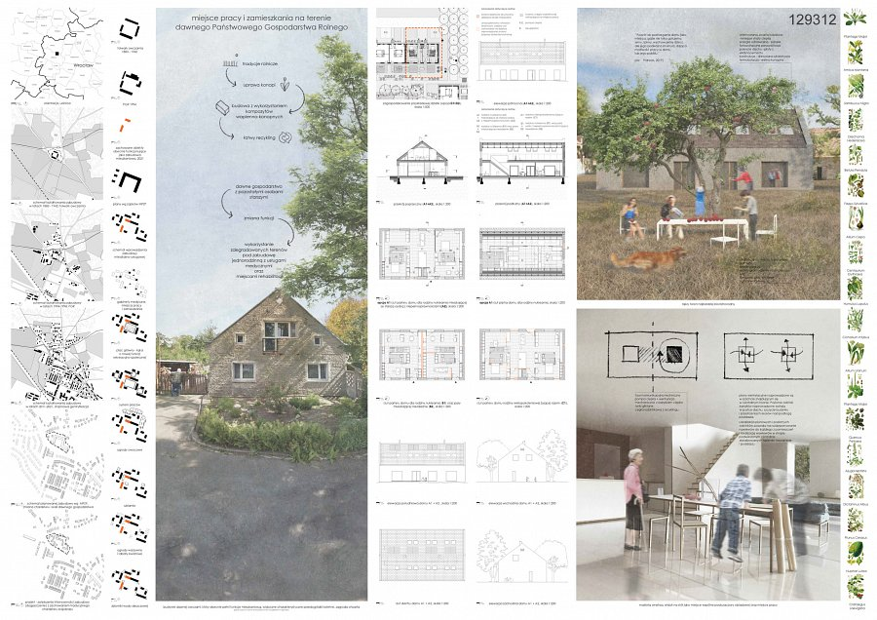
Rys. 2 Projekt graficzny, Julia Lipińska
Trzecie miejsce zajął projekt Weroniki Roemer, w którym laureatka przedstawiła koncepcję domu jednorodzinnego w technologii strawbale. Projekt doceniono przede wszystkim za wybór technologii, która bazuje na tradycyjnych i lokalnych materiałach. Efektywność energetyczna oraz redukcja śladu węglowego została osiągnięta dzięki zastosowaniu zwartej bryły, właściwej orientacji wobec stron świata oraz drewnianej konstrukcji, kostek słomy, tynków glinianych i drewna, czyli materiałów o biologicznym obiegu cyrkularnym. Na szczególną uwagę zasługuje także rozszerzenie propozycji konkursowej o możliwość budowy osiedla w systemie strawbale, a zwłaszcza za zaproponowanie przestrzeni wspólnych wspomagających bioróżnorodność.

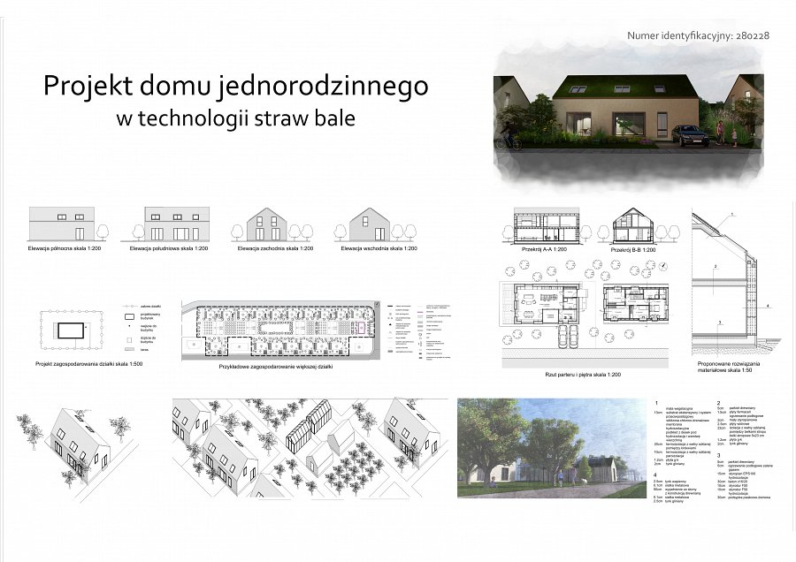
Rys. 3 Projekt graficzny, Weronika Roemer
Wśród prac nagrodzonych zagranicznym wyjazdem studyjnym, znalazły się projekty:
l Zuzanny Myszker, studentki IV roku Wydziału Architektury Politechniki Gdańskiej,
l Barbary Hanny Kamieniarz, studentki I roku Wydziału Budownictwa i Architektury Politechniki Lubelskiej,
l Barbary Jamróz, studentki III roku Wydziału Architektury Politechniki Krakowskiej,
l Karoliny Srebro, studentki III roku Wydziału Architektury Politechniki Krakowskiej,
l Julii Kwapisiewicz, studentki I roku Wydziału Architektury Politechniki Lubelskiej,
l Dominiki Cieplak i Kamila Federygi, studentów I roku II stopnia Wydziału Architektury Politechniki Krakowskiej,
l Natalii Kajki, studentki I roku Wydziału Budownictwa i Architektury Politechniki Lubelskiej,
l Magdaleny Borkowskiej, studentki II roku Wydziału Architektury Politechniki Warszawskiej.
Zwycięskie projekty oraz wyniki konkursu można znaleźć na stronie internetowej www.domzklimatem.gov.pl w zakładce konkursy.
Serdecznie gratulujemy i dziękujemy za wszystkie nadesłane prace!

